الفصل الرابع
قائمة الادراج Insert
((ملاحظة :- عند ادراج صورة او قصاصة ورقية او جدول او اي ايعاز ضمن قائمة ادراج يظهر شريط خاص بالايعاز المدرج ويسمى هذا الشريط شريط التنسيق . ))

للقيام بادراج اي ايعاز من الايعازات الموجودة في شريط قائمة ادراج وحسب حاجة المستخدم يتم كما ياتي :-
1- النقر على قائمة ادراج Insert .
2- اختيار الايعاز المطلوب كأن يكون غلاف للمستند او ورقة بيضاء او جداول او نص مزخرف او مربع نص ... الخ .
3- من المعرض الذي يظهر بعد اختيار الايعاز نختار الاختيار المناسب للمستخدم . وذلك بالنقر عليه واجراء التغيرات المناسبة.
وفيما يلي شريط قائمة ادراج ومحتوياته :-

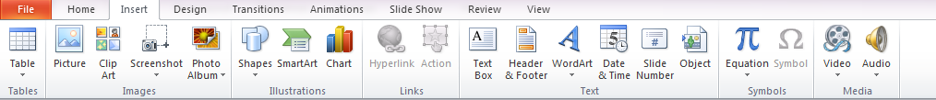

تبويب الصور Images والجداول Table :-

ت | الايعاز (الايقونة ) ووظيفتها | 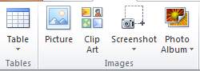
1 | Picture: - أضافة صورة.
2 | Clip Art: - قصاصة ورقية.
4 | Screenshot: - لقطة شاشة (اخذ جزء من صورة للنافذة المفتوحة للمستخدم).
5 | Photo Album :-البوم الصور
4 | Table :- للادراج الجداول الى الصفحة .

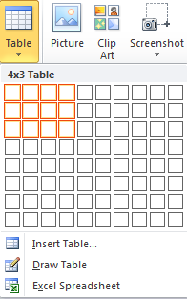
لأدراج جدول :-

1- انقر ضمن المستند في المكان الذي تريد بدء الجدول عنده .
2- ضمن قائمة ادراج insert انقر الزر جداول table وحرك مؤشر الفأرة لاختيار عدد الصفوف والأعمدة التي تريدها للجدول , ثم انقر الفأرة لأدراج الجداول .
3- انقر على اول خلية من الجدول واكتب المحتوى المطلوب .
4- اضغط المفتاح Tap لنقل المؤشر الى الخلية التالية , وادخل المحتوى المطلوب فيها , استمر بالضغط على مفتاح Tap للأنتقال الى الخلايا التالية وادخال المحتوى المطلوب فيها .
5- اذا وصل المؤشر الى نهاية الجدول ومازلت بحاجة الى صفوف اضافية , اضغط المفتاح Tap باضافة صف جديد الى الجدول .

اضافة او حذف صفوف واعمدة :-

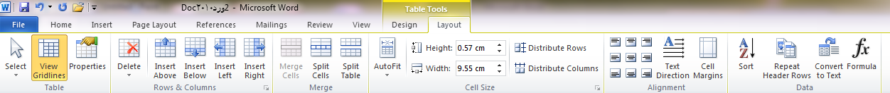

اضاف صف او عامود الى الجدول حذف صف او عامود من الجدول :-
1- انقر ضمن الجدول في المكان المطلوب اضافة او حذف صف او عمود فيه .
2- ضمن شريط ادوات الجدول table tools layout اختر ما تريد اضافته او حذفه.

تنسيق الجدول

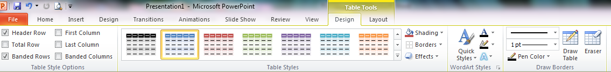

1- انقر في اي مكان داخل الجدول .
2- ضمن المجموعة انماط الجدول table styles الموجودة في الشريط ادوات الجدول تصميم table tools Design اختر اي نمط للجدول .
3- فعل او ازل تفعيل خيارات انماط الجدول حسب الحاجة .
4- حدد الخلية او الخلايا التي تريد اضافة تظليل لها او ازالته منها وانقر الزر التظليل shading واختر لون التظليل , او اختر بلا لون no color لازالة التظليل .
5- حدد الخلية او الخلايا التي تريد اضافة حدود لها او ازالتها منها , وانقر الزر حدود Borders واختر الحدود المناسبة , او اختر بلا حدود no Border لازالة الحدود .
6- انقر التبويب تخطيط Layout واستخدم الادوات المتوفرة لحذف او اضافة صفوف او أعمدة , وتعيين ابعاد الصفوف والأعمدة ومحاذاة النص واتجاهه ( عمودي او افقي ) والهوامش .

ادراج صورة :-

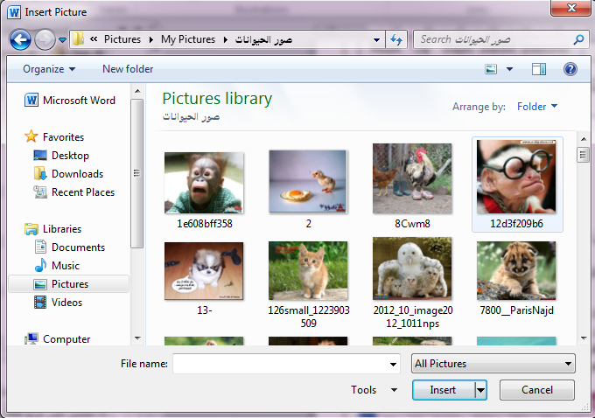

للقيام بادراج صورة او قصاصة ورقية او أشكال تلقائية ..... الخ ضمن تبويب رسومات توضيحية يتم كما ياتي :-
1- انقر ضمن المستند في المكان الذي تريد وضع الصورة فيه .
2- من القائمة ادراج insert وضمن تبويب رسومات توضيحية انقر الزر صورة picture لتحصل على مربع الحوار ادراج صورة insert picture
3- انتقل الى المجلد الذي يتضمن الصورة المطلوبة , واختر ملف الصورة .
4- لتغيير حجم الصورة انقر على الصورة ثم اسحب احد مقابض تغيير الحجم لتعديل الحجم حسب الحاجة
5- و لاقصاص الصورة او تعديلها او تطبيق مؤثرات فنية او تغيير التباين والالوان وتدوير الصورة ..... الخ يتم من خلال النقر على الصورة المطلوبة لتحديدها وتفعيل التبويب أدوات الصورة , تنسيق picture tools ,format .

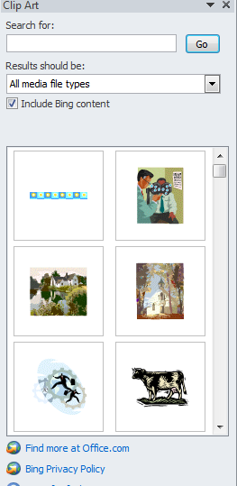

لأدراج قصاصة ورقية :-
1- انقر على المستند في المكان الذي تريد وضع القصاصة فيه .
2- من قائمة ادراج insert في مجموعة رسومات توضيحية Illustrations انقر الاداة قصاصة فنية Clip Art .
3- ضمن الجزء قصاصة ورقية انقر الزر go انتقال .
4- ضمن قائمة النتائج انقر القصاصة الفنية التي تريد اضافتها الى الصفحة .
5- عندما تصبح الصورة ضمن المستند ,يمكنك تغيير قياسها او تدويرها بحيث تناسب موقعها من الصفحة .
6- استخدم الادوات المتوفرة في الشريط ادوات الصورة , تنسيق picture tools , format لتعديل الصورة حسب الحاجة .

تبويب النص Text
ت | الايعاز ( الايقونة ) ووظيفتها | 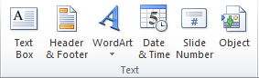
1 | Text Box :- مربع نص
2 | Slide Number : ارقام للشرائح
3 | Word Art :- نص مزخرف
4 | Header&Footer :- رأس وتذييل الشرائح
5 | Date &Time :- الوقت والتاريخ
6 | Object :- كائنات

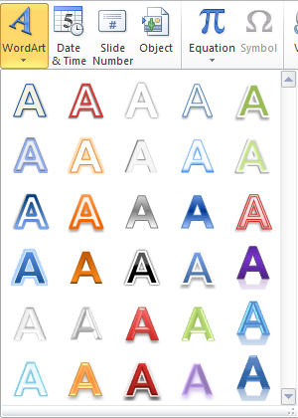
انشاء نص مزخرف word Art :-
1- من قائمة ادراج insert انقر الزر word art لاظهار معرض word art .
2- انقر على نمط word art الذي تريده .
3- اكتب النص المطلوب . يمكنك ايضا تطبيق نمطword Art على نص موجود مسبقا , وذلك بتحديد ذلك النص قبل النقر على الزر Word Art .

لأنشاء رأس وتذليل :-
ولأدراج الوقت والتاريخ :-
ولأدراج ارقام للشرائح :-

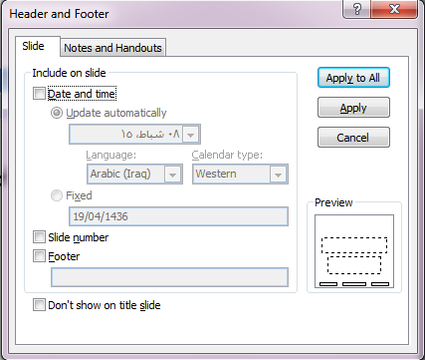

1- ضمن قائمة ادراج insert , انقر الاداة الراس header& footer او أرقام للشرائح slide number او Date&time الوقت والتاريخ الموجودة في المجموعة النص Text .
2- انقر على العنصر المناسب من المعرض والذي يحقق ما تريد .
3- ثم انقر Apply to All اذا اردت تطبيقه على جميع الشرائح . او Apply اذا اردت تطبيقه على شريحة واحدة فقط .

تبويب الرموز Symbol :-

ت | الايعاز (الايقونة ) ووظيفتها | 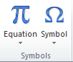
1 | Equation :- معادلات رياضية
2 | Symbol :- رموز

تبويب الوسائط Media:-

ت | الايعاز (الايقونة ) ووظيفتها | 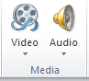
1 | Video لاضافة مقاطع فيديو من ملف او الويب او من مكتبة الوفس office
2 | Audio:- لاضافة مقاطع صوت من ملف او تسجيل الصوت  للمستخدم او من مكتبة الوفس office
أدراج الصوت :-
1- حدد الشريحة المطلوبة , ومن الشريط ادراج insert انقر السهم الزر صوت Audio الموجود في المجموعة قصاصات الوسائط Media . اختر احد مصادر الصوت التالية :
- صوت من ملف Audio form file لتحصل على مربع الحوار ادراج صوت insert sound حيث يمكنك اختيار ملف الصوت المناسب .
- صوت قصاصة فنية clip Art Audio لتحصل على الجزء قصاصة فنية مع عرض لقطات الصوت فيه .
- تسجيل صوت Record Audio لتحصل على مربع الحوار تسجيل صوت Record Sound .قم بادخال اسم التسجيل وانقر التسجيل وانقر الزلا تسجيل Record قم بتسجيل الصوت ثم انقر الزر ايقاف stop بعد الانتهاء . انقر موافق ok لادراج الصوت الى الشريحة .

2- استخدم الادوات المتوفرة في الشريط لتعديل الاعدادات حسب الحاجة .
ادراج فيديو :-
1- ضمن الشريط ادراج insert , انقر الاداة فيلم video الموجودة في المجموهة قصاصاق الوسائط media .
2- انقر فيلم من ملف Video from file .
3- ضمن مربع الحوار ادراج فيلم insert video اختر الفيلم المطلوب وانقر ادراج insert اسحب مقابض حجم الفيلم واسحب الفيلم الى الموقع المناسب .
4- قم بتشغيل الفيلم بالنقر على الزر تشغيل play .

